מסמך מדיניות לתכנון ופיתוח
שירותי הניידות והתחבורה החכמה במרחב העירוני
רקע
שירותי ניידות ותחבורה במרחב העירוני של העיר הרצליה, מהווים תשתית חיונית לשיפור איכות החיים של תושבי העיר, אורחיה והעובדים בה. תכנון נכון של תשתיות התחבורה ושירותי הניידות הינו תנאי למקסום התועלות החברתיות, התועלות הכלכליות ויצירת אימפקט בהיבטי בטיחות בדרכים, איכות הסביבה צריכת אנרגיה.
על פי תחזיות הלשכה המרכזית לסטטיסטיקה, צפוי האוכלוסיה בישראל להכפיל את עצמה עד לשנת 2050. לאור נתון זה, ולאור תוכניות ההתחדשות העירונית המתוכננות בהרצליה, יתוכננו שירותי הניידות ותשתיות התחבורה בעיר הרצליה במגמה להצליח להביא בתוך עשור (בין השנים 2025-2035) להיפוך מגמה ובמקום, עיר שבה תושביה בוחרים לבצע את רוב נסיעותיהם באמצעות הרכב הפרטי, תהיה העיר הרצליה, עיר שתושביה בוחרים לבצע את רוב נסיעותיהם באמצעות: תחבורה ציבורית תחבורה שיתופית, שירותי מיקרומוביליטי והליכה ברגל.

מטרה:
מסמך זה מפרט את עקרונות המדיניות לתכנון , פיתוח, הפעלה והטמעה של שירותי ניידות ותחבורה במרחב העירוני של העיר הרצליה. יישום עקרונות המדיניות והצעדים המתוארים במסמך זה, חלים על כלל בעלי התפקידים בעיריית הרצליה, כל אחד ונקודת המעורבות המיוחדת לו.
עקרונות התכנון לעירוניות מתקדמת
תהליך תכנון התשתיות בהרצליה יתבסס על שלוש שכבות תכנון:
- שכבת התכנון האסטרטגי
- שכבת התכנון המערכתי
- שכבת תוכניות היישום (פרויקטים הנדסיים)
חלחול צעדי המדיניות מלמעלה למטה (Top-Down) יבוצע באמצעות הקצאת יעדי מדיניות.
בקרה אחר עמידה ביעדי התכנון תבוצע באמצעות אפליקציות ומערכת מדדים.
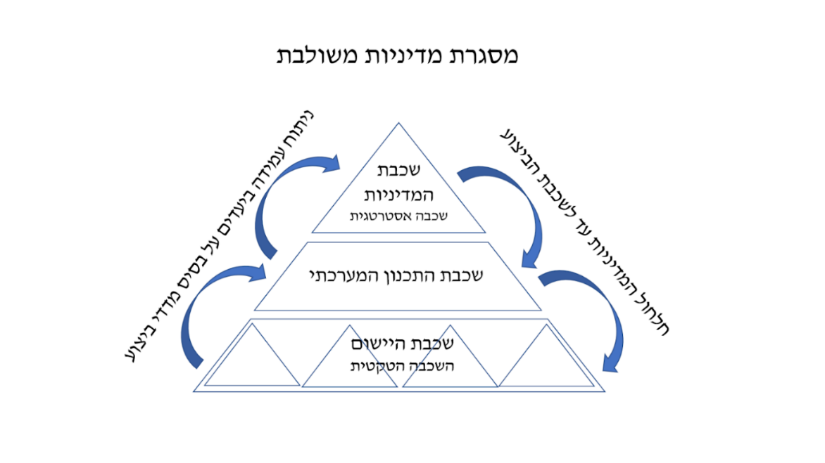
תכנון על בסיס אזוריות מרובדת:
תהליכי התכנון יתבצעו תוך התייחסות מפורשת לכל אחד מארבעת הרבדים המאפיין את המרחב התחבורתי:
- הרובד השכונתי
- הרובד העירוני
- הרובד האזורי
- והרובד הארצי
ביטוי מעשי תכנוני להכנת תוכנית אב לניידות ונגישות לכל שכונה / מרחב תעסוקה בעיר הרצליה והכנת תוכנית אב לניידות ותחבורה לעיר כולה. תכנית אב לתחבורה הרצליה תתכתב עם תוכניות אב לתחבורה איזורית - מטרופולין גוש דן ועם תוכנית אב לתחבורה ארצית.
אינטגרציה ושיתוף פעולה:
- שיתוף פעולה בין רשויות מקומיות, ממשלתיות וגורמים פרטיים.
השתתפות הציבור בתהליך התכנוני
- הסדרת התחום וגיבוש כללים כדי להפוך את שיתוף הציבור לכלי תכנוני ממש .
- יצירת קשר עם הקהילות (ועידוד הקמתן) עוד בשלבים הראשונים של התכנון בכדי לגבש חזון משותף ולשמוע ממקור ראשון על הצרכים/הדרישות/הבעיות באופן אותנטי .
- שמירה על שקיפות בתהליכי קבלת ההחלטות, ודיווח מתמיד לתושבים על ההתקדמות וההשפעות.

בניית התוכנית תתבסס על נתונים ומדדים תוך התוויית מדיניות בתחומים הבאים :
- תחבורה ציבורית:
  - קווי מתע"ן
  - מארג שירותי תח"צ: קווי אוטובוס, תחבורה שיתופית, מוניות ושאטלים
- היפוך הפירמידה ומתן קדימות לרכיבה על אופניים ולהליכתיות:
- חנייה ואכיפה
- תנועת מטענים וסחורות במרחב העירוני:
עיר שוקקת חיים, מכילה ברחובותיה תנועה ערה של מטענים וסחורות, לצד נקודות פריקה וטעינה בקרבת יעדים מרובים. לצד חיוניות תנועת המטענים והסחורות נדרש לצמצם ככל האפשר קונפליקטים בין משאיות, וכלי רכב מסחריים אל מול תנועת רכבי התושבים, כלי מקרומובילטי ולהבטיח את בטיחות הולכי הרגל.
- הקטנת עומסי תנועה
- שילוב חדשנות בתחבורה ובאמצעים המשלימים:
- שיפור חוויית המשתמש:
- שימוש בטכנולוגיות חכמות לשיפור השירותים ולנוחות המשתמשים.
- פיתוח אפליקציות חכמות למעקב, תכנון וניווט בתחבורה הציבורית.
- תיאום בין מערכות תחבורה שונות (אוטובוסים, רכבות, שירותי השכרה).
- ניהול תנועה מתקדם:
- יישום מערכות לניהול תנועה חכמה להפחתת עומסים ושיפור זרימת התנועה.
- שימוש במערכות חיזוי לתכנון וניהול טובים יותר של רשת התחבורה.
שילוב מגוון אמצעי התחבורה (Multi Modal Transportaion) :
- תשתיות תחבורה חכמה:
- מתח"מ שכונתי – מרכז תחבורה שכונתי המאפשר נגישות לכל מודי התחבורה
- פיתוח תחנות אוטובוס ורכבת חכמות המאפשרות מידע בזמן אמת.
- התקנת חיישנים לניטור תנועה ויכולת ניטור זרימת הנוסעים.
תפיסת ניידות כשירות MaaS-Mobility as a Service
אפליקציות ניידות (Mobility Apps):
כרטיסים חכמים ותשלומים דיגיטליים:

חינוך והסברה:
- קמפיינים להעלאת מודעות לשימוש בתחבורה ציבורית ותחבורה ירוקה.
- חינוך בני נוער בבתי ספר לחשיבות התחבורה החכמה והקיימות.
- הגדרת התחום כאסטרטגי וקריטי לכל תכנון ופיתוח עתידיים. קידום התחום והסרת חסמים בכל הקשור לתכנון רק"ל ומטרו .
- היעד הראשון הוא הארכת הקו הירוק של הרק"ל .
- בנוסף, קידום התכנון של הזרוע הצפונית של מטרו M1 , והחאיית הקו הורוד של הרק"ל מזרח מערב( .
צביון – שמירה על צביון העיר וכל שכונותיה.
התחדשות עירונית - של הבתים, הרחובות והשכונות, לפני כל בנייה חדשה. התחדשות עירונית מידתית : תמ"א 38 , פינוי בינוי, חידוש שכונות, בהתאם לציביון כל שכונה ושיתוף הציבור עם התושבים בה.
מבני ציבור ותשתיות – הקמת מבני ציבור ויצירת תשתיות שכונתיות ועירוניות לטובת התושבים וזאת כתנאי לכל אישור בנייה של תוספות יח"ד בעיר.
עיר ירוקה – בניית עיר נעימה שלווה וירוקה עם רחובות נעימים להליכה, עצים עם צל, הצללה מלאכותית היכן שלא קיים/לא ניתן לייצר צל ע"י עצים, מדרכות רחבות ונוחות להליכה, תאורה בלילה, אפשרות להליכתיות נעימה וטובה בין שכונות וחלקים בעיר.
ריאות ירוקות – המרחב העירוני בהרצליה משובץ בפארקים וריאות ירוקות. מצד אחד יש לאפשר גישה במרחק הליכה של תושבים בכל חלקי העיר לגינות , פארקים ושטחים ירוקים. ובנוסף יש לבחון אפשרות לשילוב פתרונות מעבר באמצעי מיקרומוביליטי בשבילים יעודיים חוצי פארקים ושטחים ירוקים. .
קשר והתמודדות עם הותמ"ל ורמ"י – בכל הנוגע לתכניות בנייה שהם יוזמים ומבצעים ברחבי העיר וחלקיה השונים, תוך שמירה על צמיחה מאוזנת של העיר בשנים הקרובות בהתאם לעקרונות הנ"ל ולתשתיות שעל המדינה לספק לעיר ולשכונותיה.
תשתיות טעינה חשמלית -
מדיניות החניה -
מדיניות האכיפה.
מדיניות מיתון תנועה –
יעדי מדיניות פיתוח הניידות והנגישות:

